Kraków 15.06.2015

Analiza protokołu TCP w oparciu o Sieci Petriego

Prowadzący
Jakub Porzycki

Skład grupy:
Anna Ślusarczyk
Mikołaj Nowak
Kacper Furmański
Michał Ślusarczyk

- Opis systemu.

1.1 Czym jest TCP?

Protokół TCP działa w czwartej warstwie modelu OSI wraz z protokołem UDP. Odpowiadają one za nawiązanie połączenia, a także przesył danych pomiędzy hostem, a serwerem. Dodatkowo nadzorują proces zamykania połączenia i powrotu komputera w stan początkowy (nasłuchu). Podstawową różnicą pomiędzy tymi protokołami jest kontrola czy dany pakiet został poprawnie dostarczony do adresata. W przypadku niedostarczenia stacja docelowa korzystająca z protokołu TCP może zlecić ponowne wysłanie informacje, natomiast w przypadku protokołu UDP nie następuje żadna kontrola poprawności odebranych danych.

1.2 Jak działa?

Host chcący nawiązać połączenie wysyła do serwera segment z ustawionym bitem SYN (synchronize – synchronizacja) i przechodzi w stan SYN_SENT. W tym momencie odbiorca czyli serwer jest informowany, że nadawca komunikatu chce nawiązać połączenie. Po odebraniu pakietu od hosta serwer zmienia swój stan na SYN_RECV i odsyła pakiet z ustawionymi bitami SYN oraz ACK (acknowledegement - potwierdzenie). Po otrzymaniu odpowiedzi od serwera host jeszcze raz wysyła pakiet z ustawionym bitem ACK, co pozwala odbiorcy zrozumieć, że jest on gotowy na odbiór danych. Razem z odpowiedzią host zaczyna przesyłać już pierwsze dane do urządzenia odbierającego. Po wymianie komunikatów synchronizujących oba urządzenia przechodzą w stan ESTABLISHED podczas którego następuje wymiana danych.

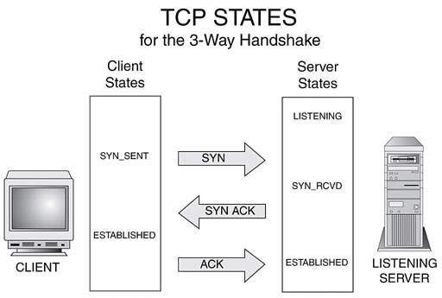

Źródło: http://www.itmanage.info/technology/linux/statefull_firewall/Concept_of_State.htm

Analogicznie przebiega proces zamykania połączenia. Urządzenie chcące zakończyć wymianę danych wysyła pakiet z ustawioną flagą FIN (finish – koniec) i przechodzi w stan FIN-WAIT-1. W stanie tym możliwe jest jeszcze odbieranie danych, jednakże zablokowana jest możliwość wysyłania. Odbiorca po otrzymaniu informacji o chęci zakończenia połączenia zmienia swój stan CLOSE_WAIT i odsyła segment z ustawionymi bitami FIN oraz ACK.

Urządzenie inicjujące po odebraniu FIN oraz ACK od serwera przestawia się w stan FIN-WAIT-2 i przesyła swój segment z ustawionym ACK, a następnie zmienia stan na TIME_WAIT w celu upewnienia się ze odbiorca otrzymał komunikat. W stanie tym urządzenie może trwać maksymalnie 4 minuty. Po odebraniu komunikatów z obu stron połączenie może zostać bezpiecznie zamknięte.

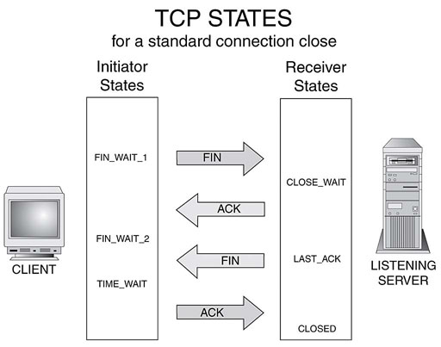
Źródło: http://www.itmanage.info/technology/linux/statefull_firewall/Concept_of_State.htm

- Model systemu.

2.1 Sieć Petriego.

Sieć Petriego modelująca zachowanie wyżej opisanego protokołu po opracowaniu przyjęła następujący wygląd:

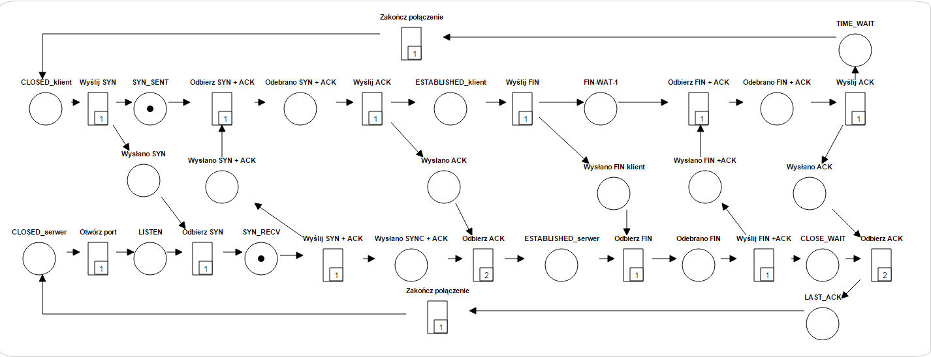

2.1 Opis stanów i przejść.

Każde miejsce przedstawia stan w jakim znajduje się urządzenie w danej chwili po wysłaniu/odebraniu komunikatu. Większość stanów została nazwana dokładnie tak jak w oficjalnej dokumentacji. Stanami dodatkowymi są stany pomocnicze, które modelują sytuacje, w której pakiet został wysłany i jest na etapie doręczania do adresata lub urządzenie odebrało pakiet. Zazwyczaj po takich stanach następuje akcja szczegółowo opisana i przedstawiona na powyższych rysunkach poglądowych i system w kontynuuje swoje działanie.
Dodatkowo każde przejście zostało opisane w sposób jasny i nie budzący żadnych wątpliwości. W przypadkach gdzie nazwy mogły być podobne zarówno dla serwera jak i dla klienta został dodany sufiks „_klient” lub „_serwer” w celu doprecyzowania, które urządzenie podejmuje zamodelowaną akcję.
Sieć została tak zsynchronizowana, aby żaden stan ani przejście nie zostało odwiedzone ani wykonane w kolejności niezgodnej z działaniem algorytmu. Dzięki temu sieć osiąga stany TIME_WAIT oraz LAST_ACK w bardzo zbliżonym momencie wykonania symulacji.

3. Właściwości sieci.

3.1 Zgodność z opisem protokołu.

Sieć została zamodelowana zgodnie z opisem protokołu dostępnym na stronach CISCO, a także źródeł dostępnych w internecie. Nawiązywanie połączenia – algorytm three ways handshake – został odwzorowany krok po kroku z dostępnej dokumentacji. Wszystkie stany, jak wspomniano powyżej zostały przedstawione dokładnie pod nazwą dostępną w opracowaniach, wyjątkiem są tutaj jedynie stany przejściowe, w których model oczekuje na wykonanie jakiejś akcji. W tym przypadku stany te zostały nazwane w sposób umożliwiający śledzenie co dokładnie ma miejsce po stronie urządzenia.

3.2 Analiza pod kątem modelu.

W celu poprawnego wykonanie modelu należało rozważyć wszystkich „uczestników” biorących czynny udział w działaniu protokołu TCP. Aby tego dokonać konieczne było przeanalizowanie dokumentacji i źródeł dostępnych w internecie. Po wstępnej analizie i zidentyfikowaniu aktorów i ich zachowań podczas pracy algorytmu kolejnym krokiem było takie ustalenie stanów i przejść, aby sieć powstała w wyniku modelu nie tylko była poprawna merytorycznie, ale także spełniała warunki grafu, który można nazwać terminem Sieć Petriego. W tym celu należało ustalić stany w których może znajdować się model, a także tranzycje wpływające na ilość i rozmieszczenie tokenów w grafie.
W przypadku naszej sieci, czyli grafu, w którym opisane jest zarówno zachowanie serwera jak i klienta założyliśmy, że stan początkowy sieci to sytuacja w której zarówno klient jak i serwer posiadają po jednym tokenie w momencie, gdy porty obu urządzeń są zamknięte. Następnie serwer otwiera swój port i oczekuje na sygnał od nadawcy, który chce rozpocząć wymianę danych. Po otwarciu portów nadawca wysyła pakiet synchronizacji i następuje nawiązywanie połączenie zgodnie ze scenariuszem opisanym w punkcie 1.2. Aby wykonać poprawnie wymianę komunikatów tokeny muszą „wędrować” pomiędzy maszynami, a równocześnie inicjować zmiany stanów po stronach samych urządzeń. W tych miejscach następuje rozdzielenie tokenów za pomocą tranzycji na dwie osobne ścieżki. Dodatkowo, aby spełnić wymagania Sieci Petriego, która nie dopuszcza sytuacji łączenia tranzycja-tranzycja oraz miejsce-miejsce wprowadziliśmy dodatkowe stany przejściowe, opisujące akcje takie jak „odebrano ACK” lub „wysłano FIN”. Co więcej, aby zsynchronizować sieć, tak aby wszystkie akcje miały miejsce w odpowiednim momencie użyliśmy priorytetów ustawionych na dwóch tranzycjach (Odbierz ACK). Dzięki temu nie ma sytuacji, w której na przykład klient wysyła komunikat o zakończeniu połączenia w momencie gdy serwer nie przeszedł jeszcze w stan ESTABLISHED.

3.3 Poprawność sieci.

W procesie tworzenia grafu braliśmy pod uwagę wszystkie właściwości jakie powinien on spełniać, aby móc zostać nazwany Siecią Petriego. Dzięki temu model otrzymany w rezultacie jest w pełni możliwy do analizy, co pozwala nam wyznaczyć wiele właściwości opisujących wyżej wspomnianą Sieć.
W modelu nie występuje sytuacja łączenia typu tranzycja-tranzycja, ani stan-stan. Sytuacja taka umożliwia przeprowadzenie pełnej symulacji działania protokołu krok po kroku, z możliwością przeanalizowania zachowania poszczególnych zachowań urządzeń w określonym czasie.

